Corporación Universitaria del Huila – CORHUILA

Taller: Defect Density

Jhon Sebastián Molina Fierro
Juan Pablo Borrero Morales
Daniel Felipe Cerquera
Carlos Mauricio Leal Medina
Juan Pablo Barreiro

Calidad de software – Séptimo Semestre

José Miguel Llanos Mosquera

17 de Marzo del 2026
Tabla de contenido
Introducción 3
Desarrollo 3
1. Análisis de SonarQube 3
1.1. Identifique en el SonarQube los 22 Issues 3
1.2. Cálculo de Defect Density 6
1.3. Descripción de cada Issues 7
2. Implementación completa y correcta 21
Conclusiones 23

Introducción
En el desarrollo de software, la calidad del código es un factor fundamental para garantizar sistemas confiables, mantenibles y eficientes. En este contexto, la métrica de densidad de defectos (Defect Density) se convierte en una herramienta clave para evaluar la cantidad de errores presentes en relación con el tamaño del código, permitiendo medir de manera objetiva la calidad de un proyecto.
El presente taller tiene como propósito aplicar la métrica de densidad de defectos mediante el uso de herramientas especializadas como IntelliJ IDEA y SonarQube, las cuales facilitan la identificación de problemas en el código fuente, conocidos como issues. A partir del análisis de estos hallazgos, se busca no solo cuantificar los defectos existentes, sino también proponer e implementar soluciones basadas en buenas prácticas de programación, principios de código limpio y estándares de calidad.
Asimismo, este ejercicio permite fortalecer las habilidades en el análisis crítico del código, la toma de decisiones orientadas a la mejora continua y la validación de resultados a través de comparaciones entre estados iniciales y finales del proyecto. Finalmente, se espera evidenciar cómo la aplicación de estas estrategias contribuye a la reducción de defectos y al incremento de la calidad del software desarrollado.

Desarrollo

Análisis de SonarQube

Identifique en el SonarQube los 22 Issues

Severity | Value
High | 2
Medium | 13
Low | 7
Total | 22

Nota: No todos los errores que aparecen podrán ser documentados porque al resolver uno de High hacia Low, puede que algunos estén relacionados y se solucionen simultáneamente, desconociendo cual se resolvío.
Aquí se identifico los Issues en nivel de Severity High. (2)
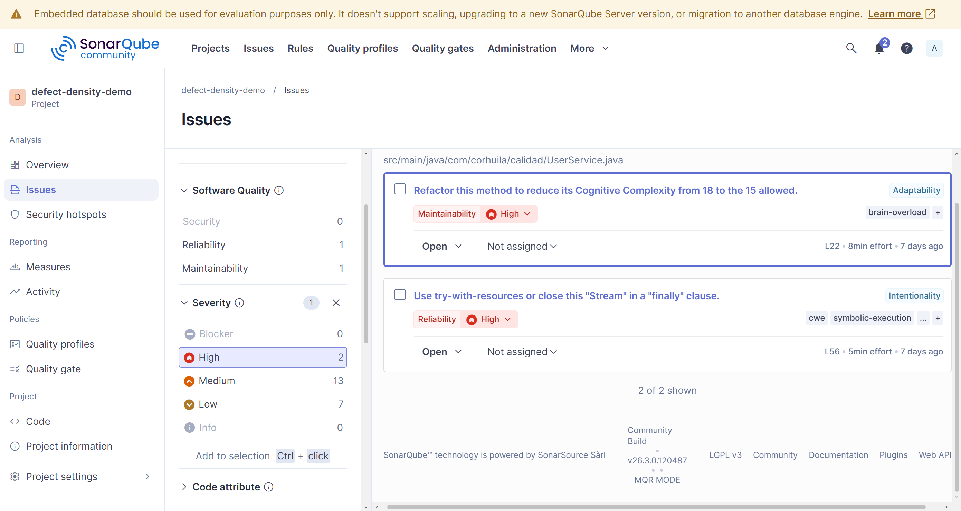
Aquí se identifico los Issues en nivel de Severity Medium. (13)
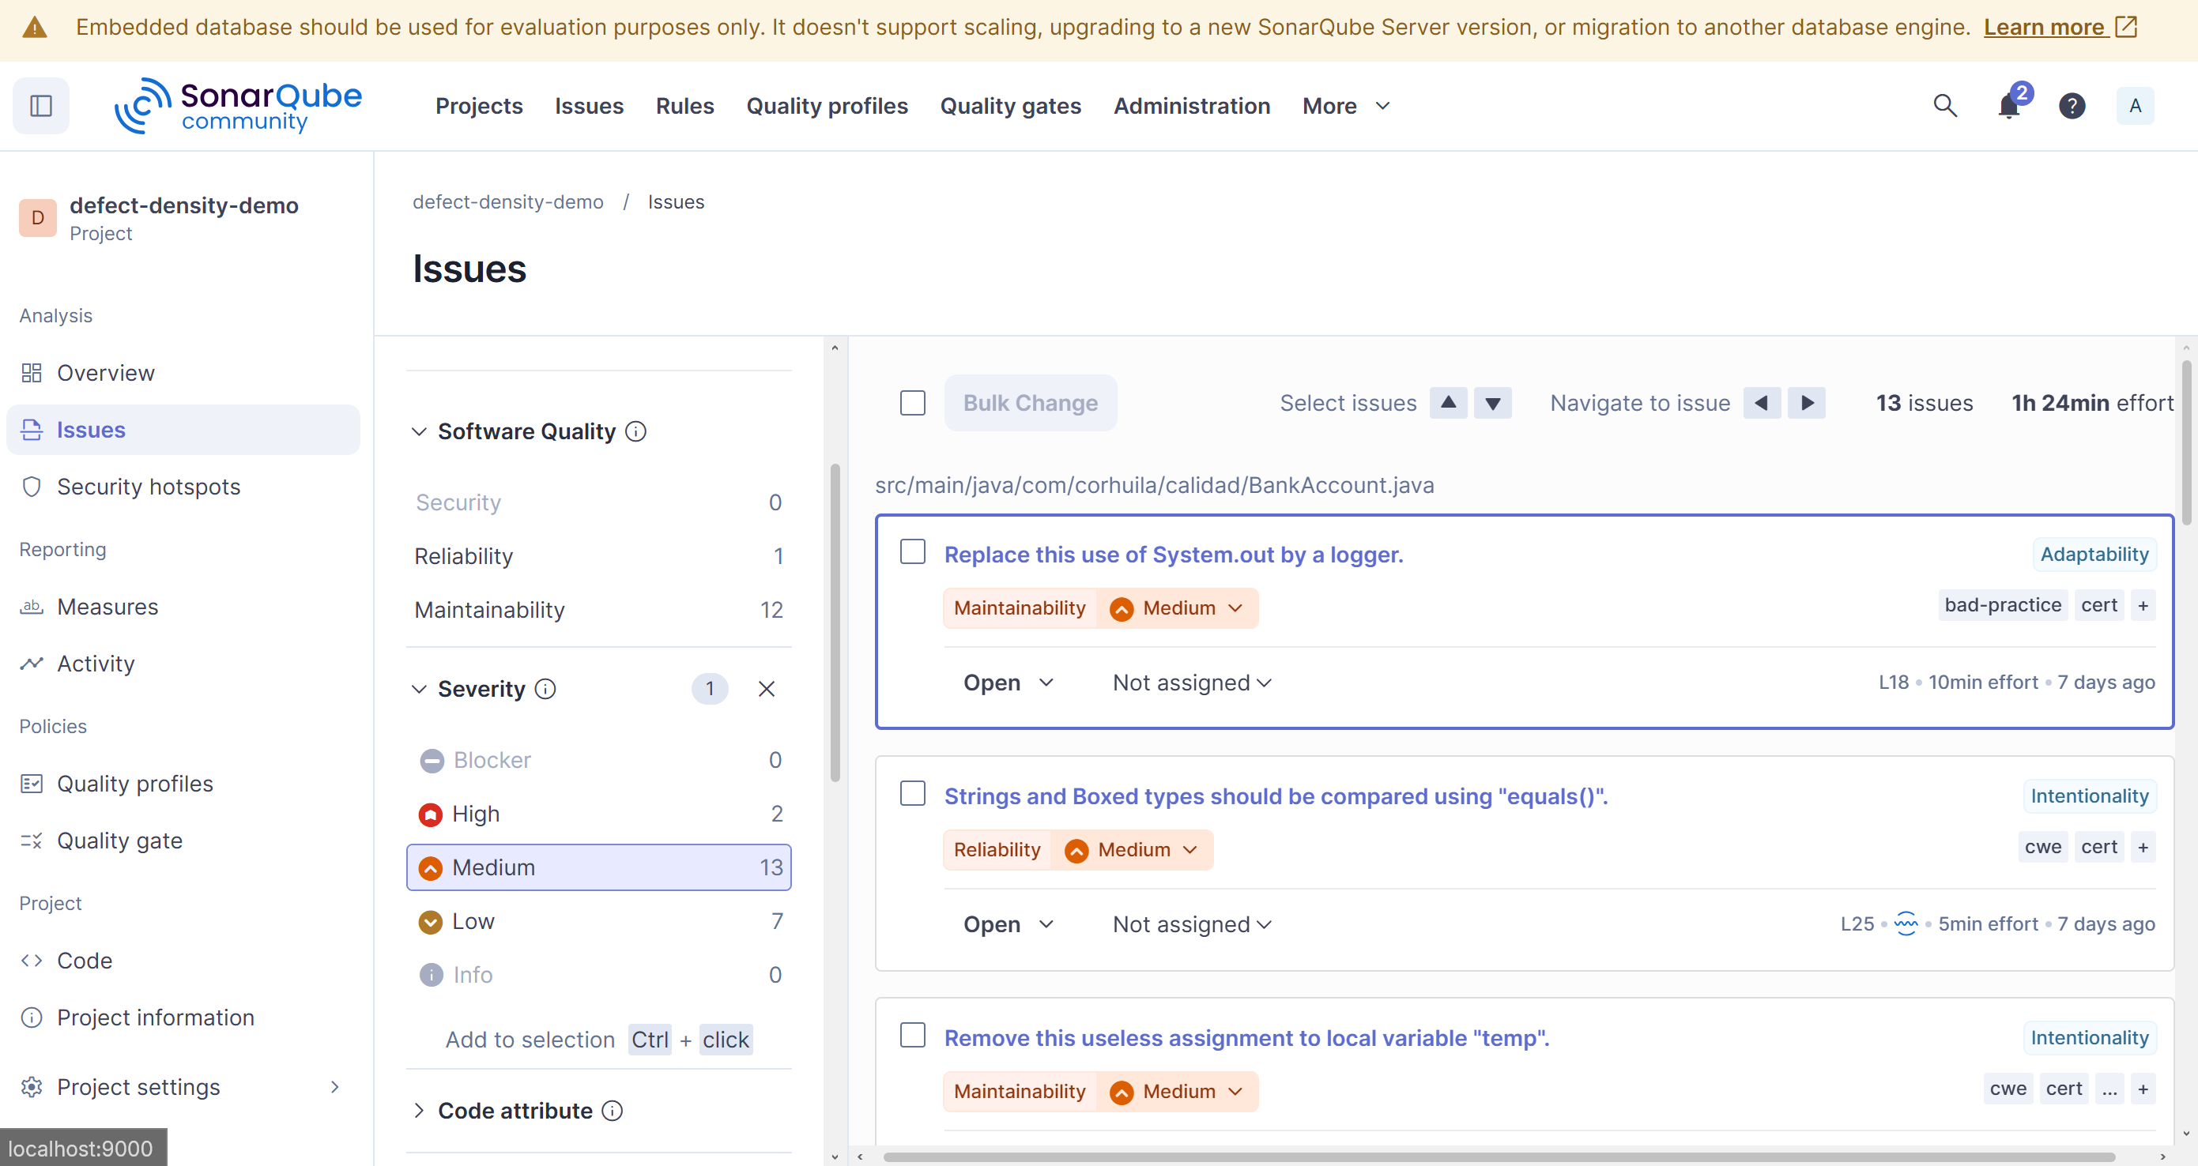
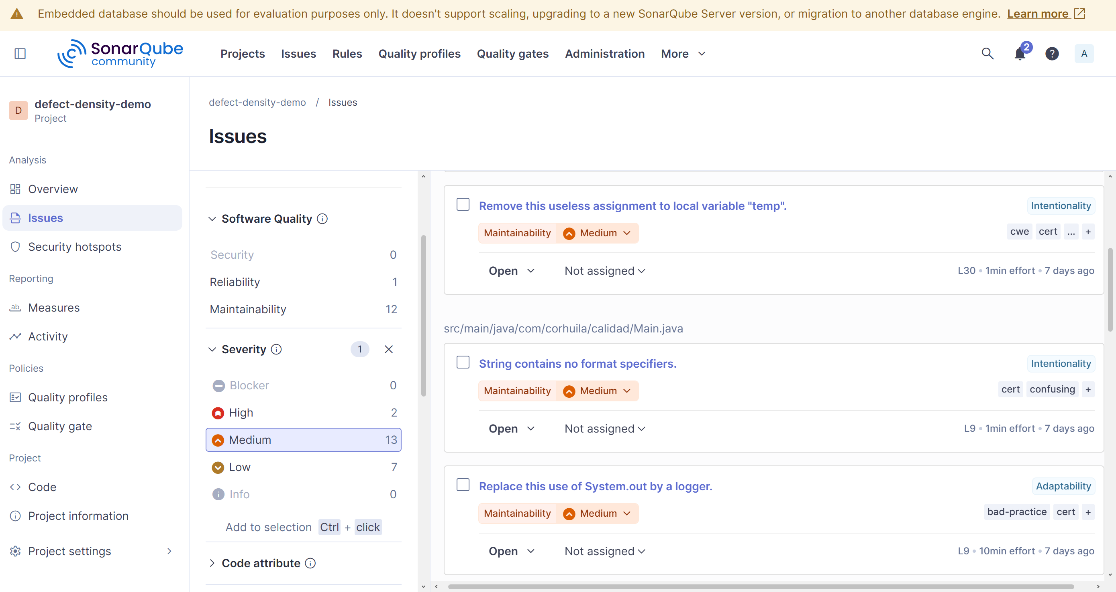
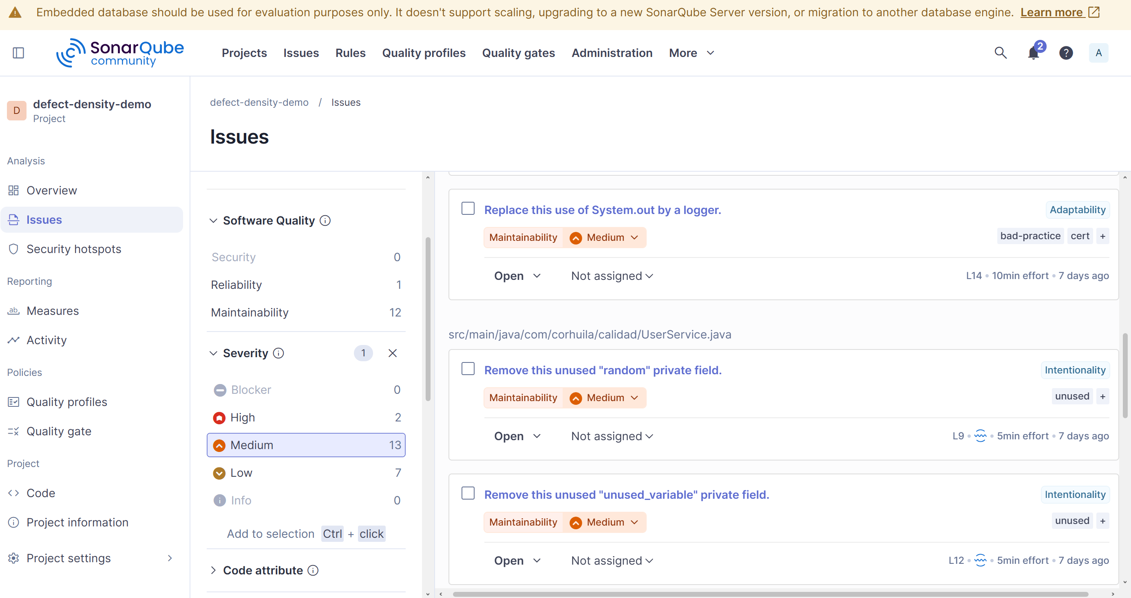
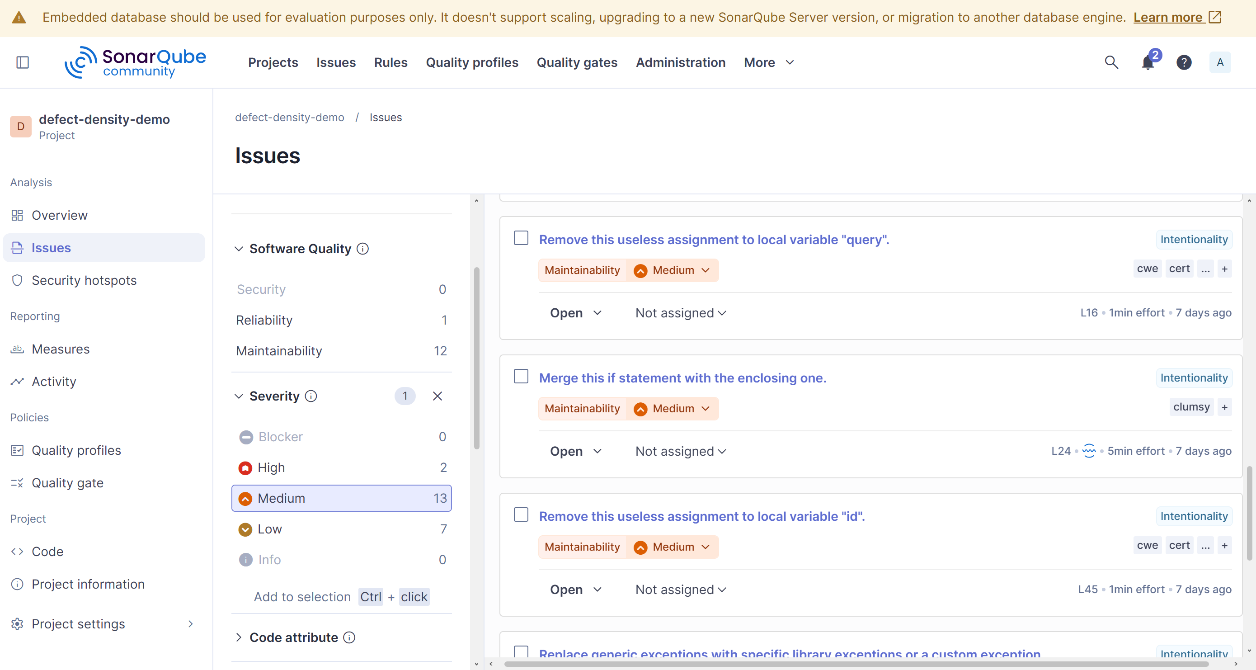
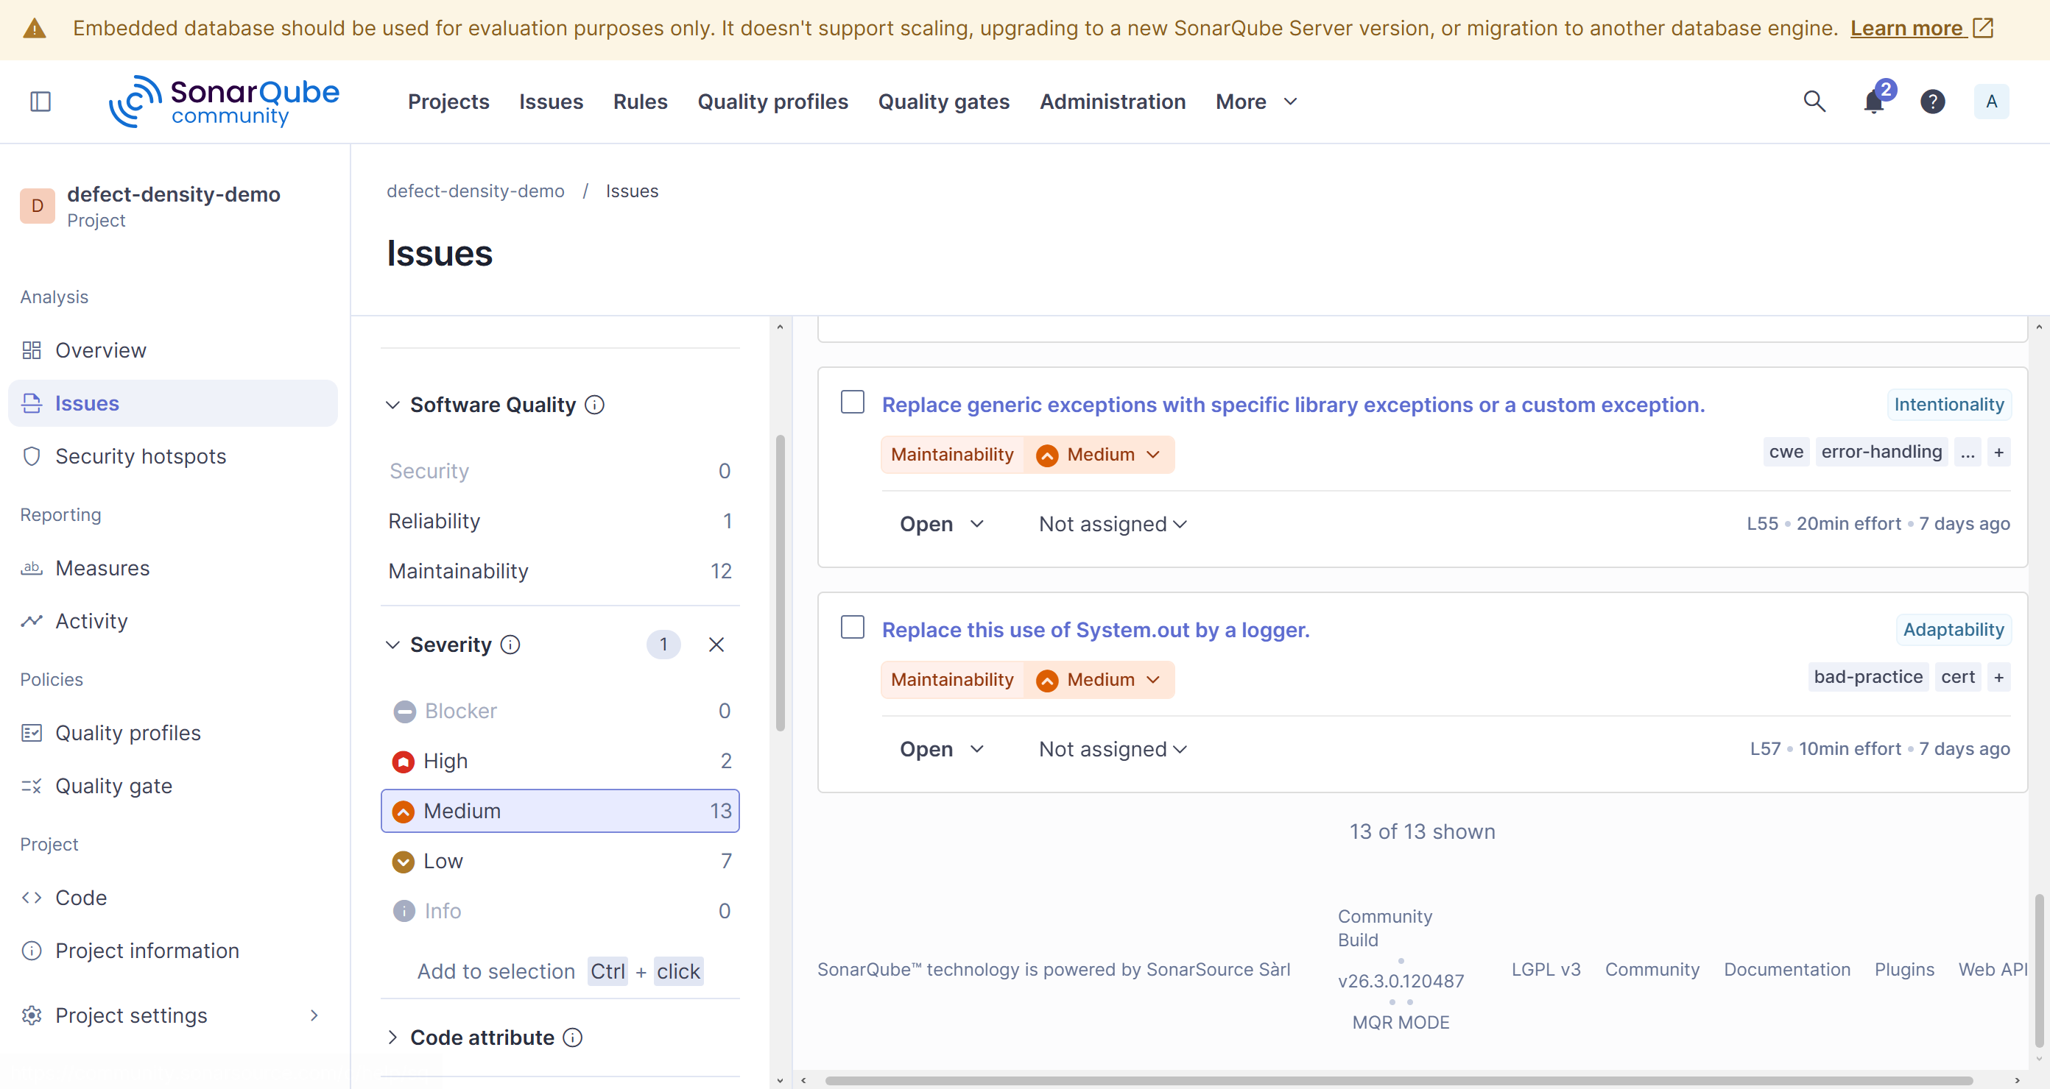
Aquí se identifico los Issues en nivel de Severity Low. (7)
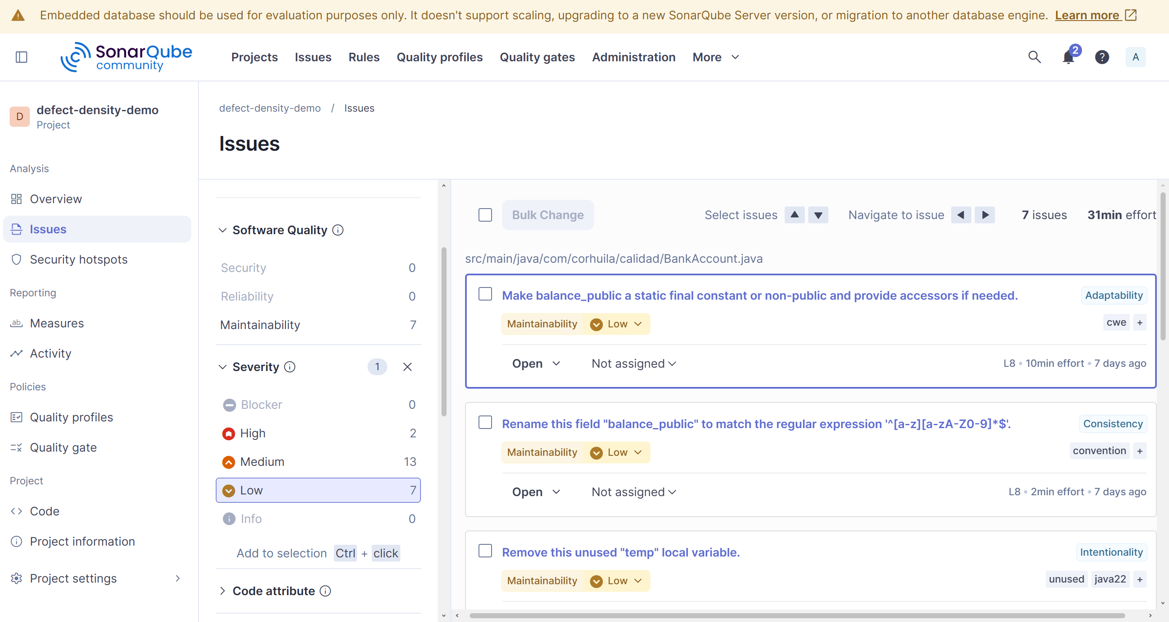
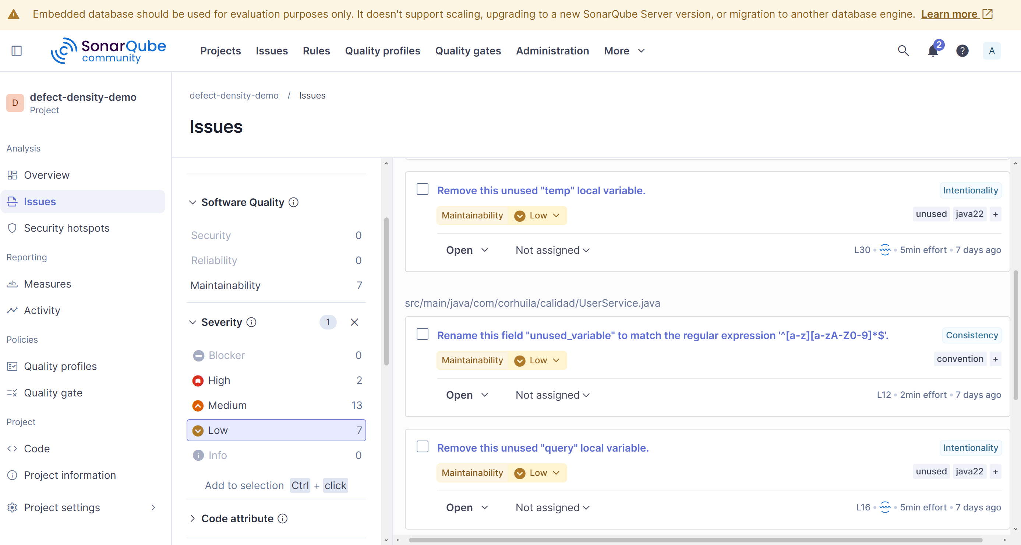
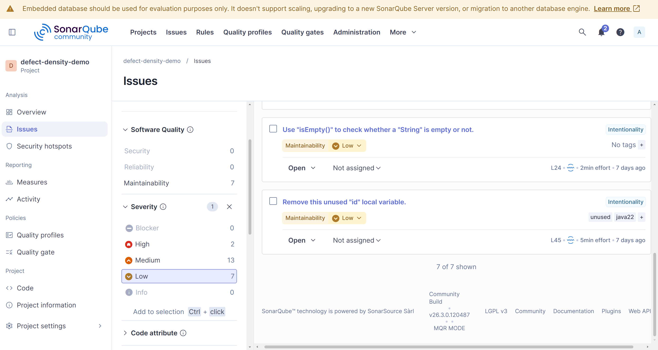

Cálculo de Defect Density

$$DD=\left(Número de defectos/KLOC\right)*1000$$

Variables:
- Número de defectos = Cantidad de inconsistencias dentro del código
- KLOC = La cantidad de defectos encontrados por cada 1,000 líneas de código

$$DD=\left(\frac{22}{71}\right)*1000$$
$$DD=0,3098591549295774647887323943662*1000$$
$$DD=309,8591549295774647887323943662 ≈309,8 | 310$$

Interpretación: El valor del Defect Density hecho con respecto a nuestro código es de 309,8 o 310 si se aproxima, siendo un valor demasiado alto para un software, pero hay que analizarlo bien, el KLOC es de 71, lo que significa que el código del software es demasiado corto, indicando que cualquier error puede aumentar la métrica de manera exponencial. Esto se confirma con el siguiente análisis.

$$DD=\left(\frac{1}{71}\right)*1000$$
$$DD=0,014084507042*1000$$
$$DD=14,084507042 ≈14,08 | 14,1$$

Aunque exista solo un error dentro del software, el valor sigue siendo superior a 5, esto demuestra que el Defect Density no aplica en este tipo de software de tan poco tamaño a nivel de código.

Descripción de cada Issues

Severity High: src/main/java/com/corhuila/calidad/UserService.java

- “Refactor this method to reduce its Cognitive Complexity from 18 to the 15 allowed.”

Antipatrón: Complejidad Cognitiva en processUser
El método processUser tiene una complejidad cognitiva de 18, superando el límite permitido de 15. Esto se debe al anidamiento profundo de cinco condiciones if consecutivas, cada nivel adicional incrementa el puntaje de complejidad. Este tipo de código es difícil de leer, entender, probar y mantener, ya que el lector debe retener mentalmente múltiples niveles de contexto simultáneamente para seguir el flujo de control. Además, mezcla validaciones de entrada (null, longitud) con lógica de negocio (clasificación por rol), violando el principio de responsabilidad única.

Alternativa de Solución
Aplicar retorno temprano (early return) para aplanar el anidamiento: validar primero los casos excepcionales (null, vacío) y retornar de inmediato. Luego, extraer la lógica de clasificación de roles a un método auxiliar privado classifyUser, separando la validación de entrada de la lógica de negocio. Esto reduce la complejidad cognitiva de processUser a 2 y la de classifyUser a 4, ambos bien por debajo del umbral.

Implementación:
public String processUser(String user) {
if (user == null || user.isEmpty()) { // +1 (if), retorno temprano
return "UNKNOWN";
}
return classifyUser(user); // llamada a método = 0
}
private String classifyUser(String user) {
if (!user.contains("admin")) { // +1 (if), retorno temprano
return "USER";
}
if (user.contains("test") && user.contains("prod")) { // +1 (if), +1 (&&)
return "ADMIN_TEST_PROD";
}
if (user.contains("test")) { // +1 (if)
return "ADMIN_TEST";
}
return "ADMIN";
}

- “Use try-with-resources or close this "Stream" in a "finally" clause.”

Antipatrón: Stream no cerrado en readUserFile
El método readUserFile abre un Stream<String> mediante Files.lines() pero nunca lo cierra explícitamente. Stream implementa AutoCloseable, por lo que debe cerrarse después de su uso. Si ocurre una excepción durante el forEach, el stream jamás se cerrará, generando una fuga de recursos (resource leak). Acumuladas en el tiempo, estas fugas pueden agotar los descriptores de archivo del sistema operativo, degradar el rendimiento de la aplicación e incluso provocar su caída. El comentario en el código mismo reconoce el problema: "Stream no se cierra explícitamente".

Altenativa de Solución:
Usar el patrón try-with-resources (introducido en Java 7), que garantiza el cierre automático del Stream al finalizar el bloque, ya sea por flujo normal o por excepción. Este patrón es la forma idiomática y segura de manejar cualquier recurso que implemente AutoCloseable, eliminando la necesidad de un bloque finally manual y reduciendo el riesgo de fugas de recursos.

Implementación:
public String readUserFile(String path) throws Exception {
try (java.util.stream.Stream<String> lines =
java.nio.file.Files.lines(java.nio.file.Paths.get(path))) {
lines.forEach(System.out::println);
}
return "File read";
}

Una vez implementado las 2 alternativas para los 2 Issues de nivel High y recargar el SonarQube, se eliminaron por completo junto con 1 Issues de nivel Medium (“Merge this if statement with the enclosing one”) y uno de nivel Low (“Use "isEmpty()" to check whether a "String" is empty or not”).

Severity Medium1: src/main/java/com/corhuila/calidad/BankAccount.java

- “Replace this use of System.out by a logger.”

Antipatrón: Uso de System.out en lugar de un logger
El método deposit usa System.out.println para reportar errores, lo cual es una mala práctica en aplicaciones profesionales. La salida estándar no ofrece niveles de severidad (INFO, WARNING, ERROR), no permite configurar destinos de salida (archivo, consola, red), no incluye metadatos como timestamp o clase origen, y no puede desactivarse fácilmente en producción. Esto dificulta el monitoreo, debugging y auditoría de la aplicación. Además, información sensible impresa en consola puede representar un riesgo de seguridad.

Alternativa de Solución:
Reemplazar System.out.println por un logger de java.util.logging.Logger, que es la API estándar de Java. Se declara como campo estático y final de la clase, y se usa el nivel apropiado (warning para errores de validación). Esto centraliza y estandariza el manejo de logs, permite configurarlos externamente y facilita el monitoreo en producción.

Implementación:
import java.util.logging.Logger;
public class BankAccount {
private static final Logger logger =
Logger.getLogger(BankAccount.class.getName());
// ...
public void deposit(double amount) {
if (amount < 0) {
logger.warning("Error: cantidad negativa");
return; // además corregimos la lógica incorrecta
}
balance = balance + amount;
}
}

- “Strings and Boxed types should be compared using "equals()".”

Antipatrón: Comparación de Strings con == en isSameAccount
El método isSameAccount compara dos objetos String usando el operador ==, que en Java compara referencias en memoria (si son el mismo objeto), no el contenido de las cadenas. Dos strings con el mismo valor pueden estar en posiciones de memoria distintas, haciendo que == retorne false aunque representen el mismo número de cuenta. Esto produce resultados incorrectos y bugs difíciles de detectar, ya que el comportamiento puede variar dependiendo de si los strings fueron internados (interned) o no por la JVM.

Alternativa de Solución:
Reemplazar == por el método equals(), que compara el contenido real de los strings. Para evitar un NullPointerException, se invoca equals sobre this.accountNumber verificando primero que no sea null, o usando Objects.equals() que maneja nulos de forma segura en ambos operandos.

Implementación:
import java.util.Objects;
public boolean isSameAccount(BankAccount other) {
if (other == null) {
return false;
}
return Objects.equals(this.accountNumber, other.accountNumber);
}

- “Remove this useless assignment to local variable "temp".”

Antipatrón: Asignación inútil a variable local temp
En el método getBalance, se calcula double temp = balance * 2 pero esta variable nunca se usa: el método retorna directamente balance. Esta asignación es un dead store (almacenamiento muerto), código que se ejecuta consumiendo recursos de CPU y memoria sin aportar ningún valor funcional. Su presencia genera confusión al lector, quien intentará entender para qué sirve temp sin encontrar respuesta. Puede ser indicio de un error lógico (¿debería retornarse temp?) o simplemente código residual de una refactorización incompleta.

Alternativa de Solución:
Eliminar la variable temp por completo. Si el cálculo balance * 2 tenía algún propósito, debe evaluarse si el método debería retornarlo en lugar de balance. Asumiendo que getBalance debe retornar el saldo real, la línea simplemente se elimina, dejando el método limpio y directo.

Implementación:
public double getBalance() {
return balance;
}

Severity Medium2: src/main/java/com/corhuila/calidad/Main.java

- “String contains no format specifiers.”

Antipatrón: System.out.printf sin especificadores de formato + System.out sin logger
El método main presenta dos problemas. Primero, usa System.out.printf("Hello and welcome!") con un string que no contiene ningún especificador de formato (%s, %d, etc.), haciendo que printf sea innecesario e incorrecto semánticamente — debería usarse println si no hay argumentos a interpolar. Segundo, tanto System.out.printf como System.out.println dentro del for usan salida estándar directamente en lugar de un logger, impidiendo control de niveles de severidad, configuración externa y formato uniforme de logs en la aplicación.

Alternativa de Solución:
Reemplazar ambos usos de System.out por un Logger de java.util.logging.Logger. El mensaje de bienvenida usa logger.info() directamente como string simple (sin printf). El mensaje dentro del for también usa logger.info(), usando concatenación simple ya que java.util.logging.Logger no usa {} como SLF4J.

Implementación:
package com.corhuila.calidad;
import java.util.logging.Logger;
public class Main {
private static final Logger logger =
Logger.getLogger(Main.class.getName());
public static void main(String[] args) {
logger.info("Hello and welcome!");
for (int i = 1; i <= 5; i++) {
logger.info("i = " + i);
}
}
}

- “Replace this use of System.out by a logger.”
Antipatrón: Sin logger (dentro del for)
Este Issue es el mismo problema de System.out.println dentro del for que ya fue resuelto junto con el Issue anterior (“String contains no format specifiers.”), ya que ambos aparecen en el mismo método main y la solución los cubre a los dos simultáneamente.

- “Replace this use of System.out by a logger.”

Antipatrón: Sin logger (mismo println del for, señalado nuevamente)
Este es el tercer Issue separado que SonarQube reporta, también sobre System.out en Main.java. Al igual que el anterior, es el mismo problema ya cubierto por la solución del Issue “String contains no format specifiers.”

- “Concatenación de strings en llamada al logger”

Antipatrón: Concatenación de strings en llamada al logger
En el for, se usa logger.info("i = " + i), donde la concatenación de strings se evalúa siempre, incluso cuando el nivel de log está configurado para ignorar mensajes INFO. Esto genera una penalización de rendimiento innecesaria: Java construye el string concatenado antes de llamar al método, sin importar si el mensaje será registrado o no. En aplicaciones con logging intensivo o bucles de alto rendimiento, esto puede impactar negativamente la eficiencia. Este error se creo a partir de las implementaciones de la solución para el archivo Main.java.

Alternativa de Solución:
Usar el formato integrado de java.util.logging.Logger, pasando el patrón con {0} como placeholder y el valor como argumento separado. Así, la construcción del mensaje final solo ocurre si el nivel de log está activo, evitando evaluaciones innecesarias.

Implementación:
package com.corhuila.calidad;
import java.util.logging.Logger;
public class Main {
private static final Logger logger =
Logger.getLogger(Main.class.getName());
public static void main(String[] args) {
logger.info("Hello and welcome!");
for (int i = 1; i <= 5; i++) {
logger.log(java.util.logging.Level.INFO, "i = {0}", i);
}
}
}

Severity Medium3: src/main/java/com/corhuila/calidad/UserService.java

- “Remove this unused ‘random’ private field.”

Antipatrón: Campos privados no utilizados random
La clase UserService declara un campo privado que nunca se usa: random de tipo Random. Los campos privados no utilizados son código muerto (dead code): ocupan memoria innecesariamente, aumentan el tamaño del código a mantener y generan confusión en el lector, quien intentará entender su propósito sin encontrar respuesta. Su presencia puede indicar lógica faltante o ser residuo de refactorizaciones incompletas. Al tener visibilidad privada, no pueden ser usados externamente, confirmando que son completamente inútiles.

Alternativa de Solución:
Eliminar el campo y sus imports asociados que queden sin uso. El principio de código limpio establece que el código debe contener únicamente lo necesario. Si Random ya no se usa en ningún otro lugar de la clase, también debe eliminarse su import.

Implementación:
public class UserService {
private List<String> users = new ArrayList<>();
// random eliminado ✅
// ...
}

- “Remove this unused "unused_variable" private field.”

Antipatrón: Campos privados no utilizados unused_variable
La clase UserService declara un campo privado que nunca se usa: unused_variable de tipo int. Los campos privados no utilizados son código muerto (dead code): ocupan memoria innecesariamente, aumentan el tamaño del código a mantener y generan confusión en el lector, quien intentará entender su propósito sin encontrar respuesta. Su presencia puede indicar lógica faltante o ser residuo de refactorizaciones incompletas. Al tener visibilidad privada, no pueden ser usados externamente, confirmando que son completamente inútiles.

Alternativa de Solución:
Eliminar el campo y sus imports asociados que queden sin uso. El principio de código limpio establece que el código debe contener únicamente lo necesario.

Implementación:
public class UserService {
private List<String> users = new ArrayList<>();
// unused_variable eliminado ✅
// ...
}

- “Remove this useless assignment to local variable "query".”

Antipatrón: Asignación inútil a variable local query
En validateUser, se construye la variable local query con una concatenación de strings que forma una consulta SQL, pero esta variable nunca se usa: el método simplemente retorna true sin ejecutar ninguna consulta. Es un dead store similar al Issue 6. Adicionalmente, la construcción de esta query mediante concatenación directa de username representa una vulnerabilidad crítica de SQL Injection, permitiendo a un usuario malicioso manipular la consulta. Aunque la query no se ejecuta actualmente, su mera presencia en el código es problemática.

Alternativa de Solución:
Eliminar la variable query por completo ya que es código muerto. El método validateUser debe refactorizarse para reflejar su verdadera intención: si no ejecuta ninguna consulta real, debe documentarse claramente o implementarse correctamente usando PreparedStatement para evitar SQL Injection. Por ahora, se elimina el dead store y se deja el método con su lógica real.

Implementación:
public boolean validateUser(String username) {
if (username == null || username.isEmpty()) {
return false;
}
return true;
}

- “Remove this useless assignment to local variable "id".”

Antipatrón: Asignación inútil a variable local id
En addUser, se parsea username como entero con Integer.parseInt(username) y se asigna a id, pero esta variable nunca se usa posteriormente: el método solo ejecuta users.add(username). Es un dead store que además oculta un riesgo funcional grave: si username no es un número válido, Integer.parseInt lanzará una NumberFormatException no controlada, rompiendo la aplicación. La variable id parece ser un remanente de lógica incompleta donde se pretendía asignar un identificador numérico al usuario, pero nunca se terminó de implementar.

Alternativa de Solución:
Eliminar la asignación inútil de id. Si la intención era validar que el username sea numérico, debe implementarse con manejo de excepción adecuado. Si el id no tiene propósito real, simplemente se elimina, dejando el método limpio. Se agrega además una validación de entrada con try-catch para manejar el caso de username no numérico de forma controlada.

Implementación:
public void addUser(String username) {
if (username == null || username.isEmpty()) {
return;
}
users.add(username);
}
- “Replace generic exceptions with specific library exceptions or a custom exception.”

Antipatrón: Excepción genérica Exception en readUserFile
El método readUserFile declara throws Exception en su firma, que es una excepción demasiado genérica. Esto obliga a los consumidores del método a capturar Exception sin saber qué tipo de error esperar, dificultando el manejo específico de errores. Usar excepciones genéricas oculta la naturaleza real del problema: ¿es un archivo no encontrado? ¿un problema de permisos? ¿un error de lectura? Además, impide que el compilador ayude a distinguir entre distintos escenarios de fallo, haciendo el código frágil y difícil de mantener.

Alternativa de Solución:
Reemplazar throws Exception por la excepción específica que realmente puede lanzar Files.lines(): java.io.IOException. Esta es la excepción estándar de Java para operaciones de entrada/salida fallidas, comunica claramente al consumidor qué tipo de error manejar y permite un manejo preciso y semánticamente correcto.

Implementación:
public String readUserFile(String path) throws IOException {
try (Stream<String> lines = java.nio.file.Files.lines(Paths.get(path))) {
lines.forEach(line -> logger.info(line));
}
return "File read";
}

- “Replace this use of System.out by a logger.”

Antipatrón: Uso de System.out::println en lugar de logger en readUserFile
En readUserFile, se usa System.out::println como referencia de método dentro del forEach para imprimir cada línea del archivo. Al igual que otros usos de salida estándar en el proyecto, esto impide un manejo adecuado de logs: no hay niveles de severidad, no es configurable externamente, no incluye metadatos como timestamp o clase origen, y no puede desactivarse en producción. En un contexto de lectura de archivos, donde pueden procesarse datos sensibles, usar salida estándar representa además un riesgo de seguridad.

Alternativa de Solución:
Reemplazar System.out::println por una referencia al Logger de la clase usando logger.info(). Como UserService ya debe tener declarado un Logger estático para otros métodos, simplemente se usa dentro del forEach mediante una expresión lambda que invoque logger.info(line).

Implementación:
public String readUserFile(String path) throws IOException {
try (Stream<String> lines =
java.nio.file.Files.lines(Paths.get(path))) {
lines.forEach(line -> logger.info(line)); // Compliant ✅
}
return "File read";
}

Severity LOW: src/main/java/com/corhuila/calidad/BankAccount.java

- “Make balance_public a static final constant or non-public and provide accessors if needed.”

Antipatrón: Campo público balance_public sin encapsulamiento
El campo balance_public es declarado public en una clase pública, violando el principio de encapsulamiento. Cualquier parte del código puede modificarlo directamente sin ninguna validación, lo que puede generar cambios inesperados y bugs difíciles de rastrear. Además, el nombre balance_public viola la convención de nomenclatura Java (camelCase comenzando en minúscula sin guiones bajos), lo que reduce la legibilidad. Exponer el estado interno impide cambiar la representación interna del dato en el futuro sin romper el código cliente.

Alternativa de Solución:
Aplicar encapsulamiento: cambiar el modificador de acceso a private, renombrar el campo siguiendo la convención camelCase (balancePublic) y proveer métodos get y set que controlen el acceso. Esto permite agregar validaciones en el futuro, ocultar detalles de implementación y proteger la integridad del estado del objeto.

Implementación:
private double balancePublic = 0.0;
public double getBalancePublic() {
return balancePublic;
}
public void setBalancePublic(double balancePublic) {
if (balancePublic >= 0) {
this.balancePublic = balancePublic;
}
}

- “Rename this field "balance_public" to match the regular expression '^[a-z][a-zA-Z0-9]*$'.”

Antipatrón: Nombre de campo balance_public no sigue convención camelCase
El campo balance_public viola la convención de nomenclatura de Java definida por la expresión regular ^[a-z][a-zA-Z0-9]*$. El uso de guion bajo (_) en nombres de campos no es idiomático en Java: la convención establece camelCase para campos de instancia, donde cada palabra adicional comienza en mayúscula sin separadores. Este tipo de inconsistencia reduce la legibilidad del código, dificulta la colaboración entre desarrolladores y puede confundir herramientas de análisis estático. Las convenciones de nomenclatura uniformes son fundamentales para mantener un código profesional y mantenible.

Alternativa de Solución:
Renombrar el campo de balance_public a balancePublic, siguiendo la convención camelCase de Java. Este cambio se combina naturalmente con el Issue 3 (encapsulamiento), convirtiendo el campo a private y agregando sus métodos get y set correspondientes, resolviendo ambos issues simultáneamente.

Implementación:
private double balancePublic = 0.0;
public double getBalancePublic() {
return balancePublic;
}
public void setBalancePublic(double balancePublic) {
if (balancePublic >= 0) {
this.balancePublic = balancePublic;
}
}
Severity LOW: src/main/java/com/corhuila/calidad/UserService.java

- “Replace this if-then-else statement by a single return statement.”

Antipatrón: Retorno de literal booleano dentro de if-then-else
En validateUser, el bloque if-then-else retorna false en una rama y true en la otra, siendo equivalente a retornar directamente la expresión booleana evaluada. Usar un if-then-else para retornar literales booleanos (true/false) es innecesariamente verboso y reduce la legibilidad. El compilador y el lector deben procesar dos ramas de código para entender algo que se puede expresar en una sola línea. Este patrón es considerado código redundante que añade complejidad visual sin aportar valor funcional.

Alternativa de Solución:
Simplificar el método retornando directamente la expresión booleana, eliminando el if-then-else por completo. La condición username == null || username.isEmpty() ya es una expresión booleana, por lo que su negación !(username == null || username.isEmpty()) retorna exactamente el mismo resultado que el bloque actual, en una sola línea limpia.

Implementación:
public boolean validateUser(String username) {
return username != null && !username.isEmpty();
}

- “Replace this lambda with method reference 'logger::info'.”

Antipatrón: Lambda reemplazable por referencia a método logger::info
En readUserFile, se usa la expresión lambda line -> logger.info(line) dentro del forEach. Esta lambda simplemente toma un parámetro y lo pasa directamente a un método sin ninguna transformación adicional, lo cual es exactamente el caso de uso ideal para una referencia a método. Las lambdas innecesariamente verbosas reducen la legibilidad cuando existe una referencia a método equivalente más concisa. Java 8 introdujo las referencias a métodos precisamente para simplificar este patrón común.

Alternativa a Solución:
Reemplazar la lambda line -> logger.info(line) por la referencia a método logger::info, que es semánticamente equivalente pero más concisa y legible. Las referencias a métodos de instancia sobre un objeto específico siguen la sintaxis instancia::método.

Implementación:
public String readUserFile(String path) throws IOException {
try (Stream<String> lines =
java.nio.file.Files.lines(Paths.get(path))) {
lines.forEach(logger::info);
}
return "File read";
}

Implementación completa y correcta

BankAccount.java:
package com.corhuila.calidad;
import java.util.Objects;
import java.util.logging.Logger;
public class BankAccount {
private static final Logger logger =
Logger.getLogger(BankAccount.class.getName());
private double balance;
private String accountNumber;
private double balancePublic = 0.0;
public BankAccount(String accountNumber, double initialBalance) {
this.accountNumber = accountNumber;
this.balance = initialBalance;
}
public double getBalancePublic() {
return balancePublic;
}
public void setBalancePublic(double balancePublic) {
if (balancePublic >= 0) {
this.balancePublic = balancePublic;
}
}
public void deposit(double amount) {
if (amount < 0) {
logger.warning("Error: cantidad negativa");
return;
}
balance = balance + amount;
}
public boolean isSameAccount(BankAccount other) {
if (other == null) {
return false;
}
return Objects.equals(this.accountNumber, other.accountNumber);
}
public double getBalance() {
return balance;
}
}

Main.java:
package com.corhuila.calidad;
import java.util.logging.Logger;
public class Main {
private static final Logger logger =
Logger.getLogger(Main.class.getName());
public static void main(String[] args) {
logger.info("Hello and welcome!");
for (int i = 1; i <= 5; i++) {
logger.log(java.util.logging.Level.INFO, "i = {0}", i);
}
}
}

UserService.java:
package com.corhuila.calidad;
import java.io.IOException;
import java.nio.file.Paths;
import java.util.ArrayList;
import java.util.List;
import java.util.logging.Logger;
import java.util.stream.Stream;
public class UserService {
private static final Logger logger =
Logger.getLogger(UserService.class.getName());
private List<String> users = new ArrayList<>();
public boolean validateUser(String username) {
return username != null && !username.isEmpty();
}
public String processUser(String user) {
if (user == null || user.isEmpty()) {
return "UNKNOWN";
}
return classifyUser(user);
}
private String classifyUser(String user) {
if (!user.contains("admin")) {
return "USER";
}
if (user.contains("test") && user.contains("prod")) {
return "ADMIN_TEST_PROD";
}
if (user.contains("test")) {
return "ADMIN_TEST";
}
return "ADMIN";
}
public void addUser(String username) {
if (username == null || username.isEmpty()) {
return;
}
users.add(username);
}
public int calculateUnusedMetric(int a, int b) {
return a + b;
}
public String readUserFile(String path) throws IOException {
try (Stream<String> lines =
java.nio.file.Files.lines(Paths.get(path))) {
lines.forEach(logger::info);
}
return "File read";
}
public List<String> getUsers() {
return users;
}
}

Conclusiones

1. Eliminación total de issues
El proyecto pasó de 22 problemas detectados a ninguno, lo que evidencia que aplicar buenas prácticas de programación permite mejorar significativamente la calidad del código y eliminar errores identificados por el análisis estático.

2. Mejora en la densidad de defectos
Inicialmente, la densidad de defectos era muy alta (≈$309,8$ defectos/KLOC) debido a múltiples errores en poco código. Tras las correcciones, se redujo a 0, cumpliendo y superando ampliamente el estándar de calidad esperado.

3. Problema actual: cobertura de código
Aunque ya no hay errores, el Quality Gate sigue fallando por baja cobertura (33.3% vs 80%). Esto indica la necesidad de implementar pruebas unitarias.

4. Buenas prácticas aplicadas
Se aplicaron principios clave como responsabilidad única, encapsulamiento, retorno temprano, uso de logger en lugar de impresiones por consola y manejo adecuado de recursos, mejorando la estructura y mantenibilidad del código.

5. Uso de SonarQube
SonarQube permitió detectar problemas importantes como vulnerabilidades, malas prácticas y código innecesario, facilitando una mejora continua en la calidad del software.

6. Mejora continua del código
El proceso evidenció que mejorar el código es iterativo: al corregir errores surgen nuevas oportunidades de mejora, lo que refuerza la importancia de usar herramientas de análisis durante todo el desarrollo.

Referencias
Gamma, E., Helm, R., Johnson, R., & Vlissides, J. (1994). Design patterns: Elements of reusable object-oriented software. Addison-Wesley Professional.
Martin, R. C. (2008). Clean code: A handbook of agile software craftsmanship. Prentice Hall.
Oracle. (2024). Java logging overview. https://docs.oracle.com/javase/8/docs/technotes/guides/logging/overview.html
Oracle. (2024). Java SE 8 documentation: The try-with-resources statement. https://docs.oracle.com/javase/tutorial/essential/exceptions/tryResourceClose.html
Oracle. (2024). Naming conventions. https://www.oracle.com/java/technologies/javase/codeconventions-namingconventions.html
SonarSource. (2025). Cognitive complexity: A new way of measuring understandability. https://www.sonarsource.com/docs/CognitiveComplexity.pdf
SonarSource. (2025). SonarQube documentation: Rules. https://docs.sonarsource.com/sonarqube/latest/user-guide/rules/overview/
SonarSource. (2025). SonarQube server documentation. https://docs.sonarsource.com/sonarqube-server/latest/

